CHE COS'E' LA FILOSOFIA?

Filosofia e senso comune
Diogene Laerzio, uno scrittore del III secolo d.C., alle cui Vite dei filosofi attingiamo la maggior parte delle notizie sui primi pensatori greci, riporta in questa forma un aneddoto circa il primo filosofo, Talete: «Si narra che, tratto di casa da una vecchia per contemplare gli astri, cadde in un fosso, e la vecchia ai suoi gemiti disse: “Tu, o Talete, non sai vedere le cose che sono tra i piedi e credi di poter conoscere le cose celesti?”». Questo breve racconto è estremamente significativo circa l’interpretazione che del filosofo e della filosofia dà il senso comune, l’opinione comune: il filosofo vive tra le nuvole (il commediografo Aristofane descriverà appunto Socrate, il filosofo per eccellenza, che vive in un «pensatoio» sospeso fra le nuvole), preso dalle sue astrazioni, lontano dal mondo reale e concreto. Il «buon senso» dileggia dunque la filosofia come quella disciplina inutile che «lascia il mondo tale e quale».
Per avviarsi a comprendere che cosa è «filosofia» è senz’altro utile cercare di capire da che cosa essa si distingue (tra l’altro uno dei compiti principali della filosofia è quello di cogliere l’«essenza» delle cose, cioè «ciò per cui le cose sono quello che sono» e si distinguono dalle altre). E dunque importante stabilire questa prima distinzione: fin dalle proprie origini la filosofia è stata percepita come distinta dal senso comune.
Mentre il senso comune, l’opinione si ferma alla superficie della realtà, si accontenta di fermarsi a come essa appare ai sensi, si arresta dunque al fenomeno (dal greco = apparire), la filosofia va oltre l’apparenza, trascende (dal latino trans, al di là di, oltre) il dato, cioè quel che ci sta davanti, ponendosi alla ricerca di ciò che è al di sotto di ciò che appare, della sostanza (dal latino substantia, che sta sotto, che è a fondamento di).
La filosofia è dunque diversa dal senso comune e spesso è in polemica con questo. Filosofare non significa semplicemente pensare (il pensiero è un’attitudine generica dell’uomo, che pensa anche quando deve svolgere un’attività banale, come per esempio prendere un autobus). Ma in che cosa consisterà questo specifico tipo di pensiero che è il pensiero filosofico? Filosofare - dice Hegel, il maggiore pensatore dell’età post-classica - è un po’ come nuotare: non si può veramente imparare a nuotare se non ci si getta in acqua. Così non è possibile comprendere in che cosa consiste il filosofare prima di esercitare la filosofia. (Anzi, dice Hegel, la filosofia non si può definire all’inizio: la sola sua definizione «è il risultato dell’intera indagine» filosofica stessa).
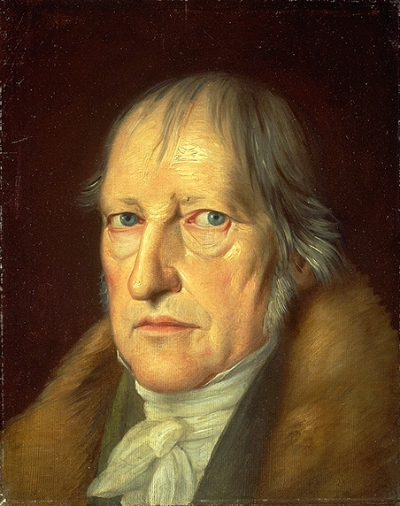Hegel
La filosofia si differenzia per esempio dalla religione, in quanto questa tende a cogliere la Verità, l’Infinito, Dio, con uno slancio unico, immediato, della fede o del sentimento, mentre la filosofia è invece sforzo di cogliere la Verità attraverso un percorso, attraverso una serie di passaggi, di mediazioni (= termini intermedi): in questo senso anche una definizione parziale o anche erronea può comunque segnare un avanzamento verso la verità ricercata. Si può dunque dire che la filosofia è un ragionare volto a fini, anche se si dovrà cercare di distinguere questo ragionare da quello per esempio di un artigliere che anch’egli ragiona su come raggiungere il fine di centrare il suo bersaglio con i proiettili a disposizione. I «fini» di cui si occuperà la filosofia saranno i fini «ultimi», quelli cioè che riguardano l’orientamento complessivo, il «destino», dell’individuo come dell’umanità intera.
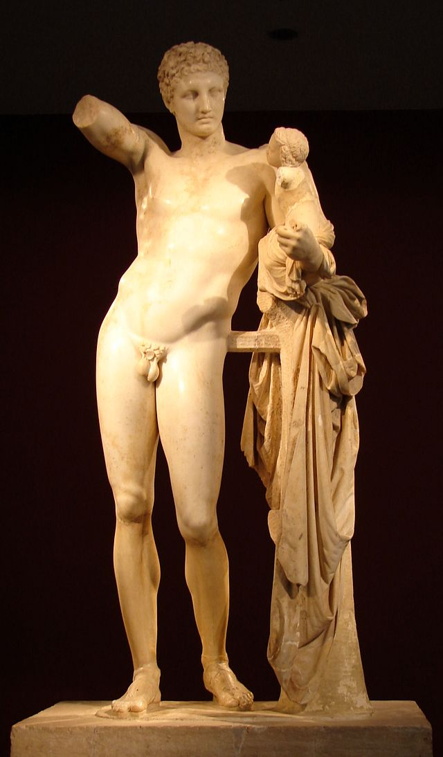
Il ragionare è comunque senz’altro connaturato alla filosofia, ne è un carattere decisivo, carattere che la differenzia dalla religione, in cui predominano, come si è detto, altre attitudini umane, quali fede e sentimento, o dall’arte che, pur non essendo una manifestazione arbitraria come molti oggi tendono a pensare, è pur sempre espressione di una capacità creativa, di una ispirazione, di una «divina mania», come disse Platone. Tra filosofia, arte e religione c’è un elemento di affinità, si può dire infatti che esse hanno lo stesso contenuto, mirano allo stesso oggetto: la Verità, l’Universale, il Divino, il Sostanziale, la Totalità. L’arte però coglie l’universale sotto la forma di immagine sensibile, come insieme di colori, di note, di versi, etc. La religione coglie l’universale sotto la forma di rappresentazione, anch’essa in qualche modo legata al sensibile (le leggende, le narrazioni, le parabole, etc.). La filosofia coglie invece l’universale nella forma del ragionamento, si sforza cioè di cogliere la sostanza della realtà quale essa è, e la sostanza (appunto ciò che sta al di sotto delle apparenze) è il logos, una ragione presente nelle cose. Questa è la grande scoperta della civiltà greca, base della filosofia, della scienza e della civiltà moderna: dietro l’apparente molteplicità dei fenomeni, al di sotto dell’apparente disordine delle manifestazioni della natura, c’è invece un profondo ordine, c’è una rigorosa logica, e la mente umana è perfettamente in grado di riconoscere e di capire quest’ordine, questa logica: c’è un’intima affinità, c’è un’omogeneità fra la logica delle cose e la logica della mente umana.
La vera alba dell’umanità, dell’Uomo come noi lo intendiamo, consapevole cioè del mondo e di se stesso, spuntò dunque in Grecia. Le altre civiltà, il mondo orientale, erano vissute nel torpore del mito, si erano cioè sottomesse alla natura considerandola imperscrutabile, misteriosa, mossa da forze occulte e sovrannaturali, minacciose per l’uomo, posto in loro balìa. Questa visione del mondo è ben riflessa dall’arte orientale che ama le dimensioni sovrumane, le raffigurazioni di animali e di divinità potenti e terribili. L’arte greca invece, con la centralità della figura umana, colta nella sua armonia, con perfetto senso delle proporzioni, testimonia della centralità e della potenza dell’uomo nella mentalità greca, che raffigura gli stessi dei con figura umana e proporzioni umane. Emblema della mentalità mitica, è la Sfinge, che sovrasta l’uomo con la sua enigmaticità. Ma, secondo la leggenda, un uomo greco, Edipo, risolve l’enigma della sfinge e la precipita nell’abisso: il logos sconfigge il mito, l’uomo si accinge alla comprensione della realtà e della propria posizione nella realtà.

Filosofia e scienza
Torniamo al problema del rapporto fra filosofia e scienza: figlie entrambe della civiltà greca, scaturiscono entrambe dall’uso delle facoltà conoscitive superiori, dall’uso della ragione. Sono dunque affini nella forma, ma differiscono per contenuto: la filosofia tende infatti all’universale, alla totalità, mentre le scienze si occupano di settori, di aspetti particolari della realtà (i fenomeni fisici, gli organismi biologici etc.). Nate in Grecia da un crogiuolo comune (i primi pensatori greci erano spesso insieme filosofi, astronomi, meteorologi, geografi, biologi, etc.), le scienze particolari si sono via via nella storia distaccate dalla filosofia (prima la matematica, poi la fisica, quindi la chimica, infine la biologia e le scienze che si occupano dell’uomo).
La filosofia è la scienza universale dei principi delle singole scienze (la definizione è di Hegel), nel senso che, lungi dall’opporsi alle scienze, vuole anzi fondarle, dare cioè loro fondamenti logici, metodologici, concettuali rigorosi. Le scienze partono infatti sempre da determinati presupposti, che danno per scontati, e che vanno invece anch’essi passati al vaglio della critica razionale, come fa la filosofia (o, meglio, come dovrebbe fare: assistiamo infatti nella nostra epoca a una grave crisi del pensiero filosofico). E in sede filosofica che vengono discusse categorie (come per esempio la categoria di causalità) di uso comune nelle scienze, è la filosofia che analizza la validità dei metodi (deduttivo = dall’universale al particolare, come nelle dimostrazioni matematiche; induttivo = dal particolare all’universale, come nella fisica) usati nelle scienze, etc. Soprattutto le scienze non analizzano criticamente i propri presupposti, che vengono invece indagati dalla filosofia. Anche la più rigorosa fra le scienze, la matematica, per esempio, parte sempre da alcuni presupposti (assiomi) che essa stessa non può provare. Su quali fondamenti sussistono questi assiomi? La risposta non viene data nell’ambito della matematica. Riepilogando: un limite delle scienze particolari è che in esse si parte da princìpi non dimostrati, la filosofia si pone invece come scienza dei princìpi delle scienze singole.
Un’ulteriore differenza fra scienza e filosofia è stata rilevata nel distacco fra lo scienziato e il suo oggetto (dal latino obiectum - che sta di fronte) e nel coinvolgimento invece del filosofo nell’oggetto stesso delle sue indagini. Non si tratta, ovviamente, del coinvolgimento emotivo: un astronomo, uno zoologo o anche un matematico possono senz’altro essere emotivamente partecipi delle loro ricerche, prenderne a cuore i risultati, sentirsi impegnati con tutta la loro persona nella ricerca, ma dal punto di vista conoscitivo ciò che indagano è altro da loro stessi (corpi celesti, animali, figure geometriche, etc.). Anche il biologo o lo psicologo, che si occupano dell’uomo, si occupano di un uomo oggettivato, «altro» da loro stessi, «altro» dal soggetto osservante. Nella ricerca filosofica invece c’è una profonda compenetrazione di soggetto e oggetto, né potrebbe essere diversamente, vista l’aspirazione della filosofia alla totalità, cui si è accennato.

Filosofia: φιλεῖν - σοφία

Questo carattere della filosofia è implicito nel termine stesso che la designa. Il termine «filosofia» infatti, è composto da filo (amo) e sofia (sapienza), etimologicamente quindi sta a significare «amore della sapienza». Le due componenti del termine includono uno «sapienza», l’oggetto cui si tende, l’altro «amore», la tensione del soggetto. Le implicazioni che ne scaturiscono sono mirabilmente analizzate da Platone nel suo dialogo Simposio (o Convito): la filosofia è connessa con l’amore, amore scaturisce, secondo il mito greco, da Eros, Eros è figlio di penìa, la povertà (da cui l’italiano penuria) e poros, il guadagno, la ricchezza. L’atteggiamento filosofico, cioè l’amore per la sapienza, scaturisce dunque da un avere e da un non avere contemporaneamente: se si fosse ricchi della sapienza, se si possedesse già la sapienza, si sarebbe semplicemente “saggi” e non “filosofi”. Essere filosofi implica dunque mancare della sapienza (e averne desiderio), essere ignoranti. Ma insieme l’essere filosofo implica l’avere già un qualche sapere, possedere già una certa conoscenza di quello che si cerca (altrimenti non si cercherebbe neppure), implica avere un sentore o una nostalgia (per dirla con un termine romantico) della verità: l’animale, il bruto, che si trova in una situazione di assoluta ignoranza, neppure cerca la sapienza. La condizione del filosofo, a metà strada fra ignoranza e sapienza, implica un essere sempre in cammino e diventa emblematica della stessa condizione dell’uomo, che non è né un Dio onnisciente, né un bruto assolutamente inconsapevole. Il filosofo, l’uomo, è un essere in cammino, è un essere perfettibile.

La filosofia rimane sempre «amore del sapere»: si avvicina al suo oggetto, la Verità, ma non la coglie mai pienamente, né potrebbe essere altrimenti. Dal punto di vista ontologico (l’ontologia è la parte della filosofia che si occupa delle strutture ultime della realtà) il cogliere pienamente l’oggetto sarebbe possibile diventando l’oggetto stesso, sciogliendosi, per così dire, come soggetto. Ma il soggetto ricercante, il filosofo, rimane tale, non si annienta nell’oggetto, ne resta quindi sempre a una certa distanza, non lo raggiunge mai pienamente, non raggiunge mai pienamente la Verità. La ricerca filosofica è quindi inesauribile, e comunque mai paga dei risultati raggiunti. Questo non implica però il ricadere nell’ignoranza, nello scetticismo, bensì uno sforzo continuo di appropriarsi della verità. Questo carattere della filosofia è ben espresso dal filosofo neoplatonico Niccolò Cusano, che paragona la conoscenza perfetta della verità a una circonferenza, in cui è inscritto un poligono, che rappresenta invece la conoscenza umana, lo sforzo filosofico di raggiungere la verità. Se si moltiplicano i lati del poligono, aumentano i punti di intersezione fra questo e la circonferenza (sempre più aspetti della verità vengono raggiunti dall’uomo), senza però che mai il poligono finisca col coincidere con la circonferenza, anche procedendo indefinitamente nella moltiplicazione dei lati. Pur non raggiungendo punti conclusivi, la ricerca filosofica, cioè, amplia indefinitamente gli orizzonti umani, la consapevolezza che l’uomo ha di sé e del mondo.
La filosofia implica quindi una ricerca inesauribile delle strutture più profonde della realtà (= oggetto), come del posto che la nostra umana esistenza occupa in essa e quindi dei compiti che l’uomo (= soggetto) è chiamato ad assolvere. Questa compresenza di soggetto e oggetto nella ricerca filosofica non deve però portare a ritenere (come fa l’opinione comune in disprezzo del rigore della filosofia) che la ricerca filosofica sia qualcosa di soggettivo nel senso di arbitrario (è oggi frequente l’errore di considerare soggettivo = individuale = arbitrario).
Si tende oggi a confondere la filosofia con la Weltanschauung, come si dice con una parola tedesca composta da Welt (= mondo) e Anschauung (= visione, opinione). La filosofia, come si è detto all’inizio, si distingue dall’opinione. La filosofia, in quanto tensione verso l’oggettivo, è ben diversa dalla «visione del mondo» soggettiva, che ognuno si fabbrica, per così dire, da sé. «Se si prende la filosofia sul serio - ha affermato in un suo corso di lezioni del 1962 all’Università di Francoforte il filosofo tedesco Theodor Adorno - il compito della cultura filosofica deve consistere nella liberazione, attraverso lo stesso lavoro filosofico, da questa idea che uno possa scegliere la sua Weltanschauung adottando quella che più gli si attaglia - idea in cui è già implicitamente presente quella di una mancanza di necessità e rigore onde la filosofia viene privata della sua pretesa di verità. […] Direi che la filosofia ha il compito di liquidare l’opinione, e cioè di andare al di là di tutte le convinzioni che uno ha scelto semplicemente perché gli si attagliano […]. «La filosofia - abbiamo concluso, riprendendo le parole di Hegel - è scienza oggettiva della verità, scienza della necessità della verità, conoscenza concettuale, e non già opinare e filza di opinioni».

